Зарегистрировано в Минюсте России 31 декабря 2013 г. N 30996

МИНИСТЕРСТВО СВЯЗИ И МАССОВЫХ КОММУНИКАЦИЙ
РОССИЙСКОЙ ФЕДЕРАЦИИ

ПРИКАЗ
от 3 сентября 2013 г. N 225

ОБ УТВЕРЖДЕНИИ ГЕРАЛЬДИЧЕСКОГО ЗНАКА - ЭМБЛЕМЫ И ФЛАГА
ФЕДЕРАЛЬНОГО АГЕНТСТВА СВЯЗИ

В соответствии с пунктом 6.7 Положения о Министерстве связи и массовых коммуникаций Российской Федерации, утвержденного постановлением Правительства Российской Федерации от 2 июня 2008 г. N 418 (Собрание законодательства Российской Федерации, 2008, N 23, ст. 2708; N 42, ст. 4825; N 46, ст. 5337; 2009, N 3, ст. 378; N 6, ст. 738; N 33, ст. 4088; 2010, N 13, ст. 1502; N 26, ст. 3350; N 30, ст. 4099; N 31, ст. 4251; 2011, N 3, ст. 542; N 2, ст. 338; N 14, ст. 1935; N 21, ст. 2965; N 44, ст. 6272; N 49, ст. 7283; 2012, N 20, ст. 2540; N 37, ст. 5001; N 39, ст. 5270; N 46, ст. 6347; 2013, N 13, ст. 1568), а также пунктом 11 Положения о Федеральном агентстве связи, утвержденного постановлением Правительства Российской Федерации от 30 июня 2004 г. N 320 (Собрание законодательства Российской Федерации, 2004, N 27, ст. 2783; 2007, N 32, ст. 4151; N 41, ст. 4902; 2008, N 23, ст. 2706; N 42, ст. 4825; N 46, ст. 5337; 2009, N 6, ст. 738; N 12, ст. 1435; 2011, N 14, ст. 1935), приказываю:
1. Учредить согласованный с Геральдическим советом при Президенте Российской Федерации геральдический знак - эмблему и флаг Федерального агентства связи.
2. Утвердить прилагаемые:
Положение о геральдическом знаке - эмблеме и флаге Федерального агентства связи;
описания и рисунки геральдического знака - эмблемы и флага Федерального агентства связи.
3. Направить настоящий приказ на государственную регистрацию в Министерство юстиции Российской Федерации.

Министр
Н.А.НИКИФОРОВ

Утверждено
приказом Министерства связи
и массовых коммуникаций
Российской Федерации
от 03.09.2013 N 225

ПОЛОЖЕНИЕ
О ГЕРАЛЬДИЧЕСКОМ ЗНАКЕ - ЭМБЛЕМЕ И ФЛАГЕ ФЕДЕРАЛЬНОГО
АГЕНТСТВА СВЯЗИ

1. Геральдический знак - эмблема и флаг Федерального агентства связи являются официальными символами, указывающими на принадлежность к Федеральному агентству связи (далее - Россвязь).
2. Геральдический знак - эмблема Россвязи (далее - эмблема) помещается в кабинете руководителя Россвязи, в зале коллегии Россвязи.
3. Эмблема может помещаться на угловых штампах или бланках с угловыми штампами Россвязи (за исключением случаев, предусматривающих использование Государственного герба Российской Федерации) и подведомственных ему организаций.
4. Эмблема помещается на флаге Россвязи (далее - флаг), а также по решению руководителя Россвязи - на ведомственных наградах и документах, зданиях и сооружениях, транспортных средствах и ином имуществе Россвязи.
5. Флаг устанавливается в кабинетах руководителя Россвязи, заместителей руководителя Россвязи, а также в зале коллегии Россвязи.
6. Флаг по решению руководителя Россвязи может подниматься на здании Россвязи и подведомственных ему организаций.
7. По решению руководителя Россвязи флаг поднимается в местах официальных церемоний и других торжественных мероприятий, проводимых Россвязью и подведомственными ему организациями.
8. В дни траура флаг приспускается до половины мачты (флагштока). При размещении флага на древке траурные ленты прикрепляются к древку.
9. При одновременном использовании Государственного флага Российской Федерации и флага Россвязи последний располагается с правой стороны, если стоять к ним лицом. Размер флага не должен превышать размер Государственного флага Российской Федерации.
10. Изображение эмблемы и флага допускается на кино-, видео- и фотоматериалах, на печатной, рекламно-информационной и сувенирной продукции, издаваемой (изготавливаемой) Россвязью и подведомственными организациями и (или) по их заказу.
11. Иные случаи использования эмблемы и флага определяются руководителем Россвязи.

Утверждено
приказом Министерства связи
и массовых коммуникаций
Российской Федерации
от 03.09.2013 N 225

ОПИСАНИЕ
ГЕРАЛЬДИЧЕСКОГО ЗНАКА - ЭМБЛЕМЫ ФЕДЕРАЛЬНОГО
АГЕНТСТВА СВЯЗИ

Геральдический знак - эмблема Федерального агентства связи представляет собой изображение золотого двуглавого орла, увенчанного золотой императорской короной и держащего перед собой на груди золотой шар, перевитый в диагональный крест синей лентой, на котором помещен синий ромб с изображением двух скрещенных серебряных почтовых рожков, соединенных с двумя серебряными молниями, выше которых - серебряное стилизованное изображение спутника связи.
Эмблема Федерального агентства связи может использоваться в цветном и одноцветном вариантах. В цветных изображениях допускается замена золотого цвета желтым, серебряного - белым.

ОПИСАНИЕ ФЛАГА ФЕДЕРАЛЬНОГО АГЕНТСТВА СВЯЗИ

Флаг Федерального агентства связи представляет собой прямоугольное полотнище голубого цвета с Государственным флагом Российской Федерации в крыже.
В центре правой половины полотнища изображен геральдический знак - эмблема Федерального агентства связи.
Отношение ширины флага к его длине - два к трем.

Утверждено
приказом Министерства связи
и массовых коммуникаций
Российской Федерации
от 03.09.2013 N 225

РИСУНОК
ГЕРАЛЬДИЧЕСКОГО ЗНАКА - ЭМБЛЕМЫ ФЕДЕРАЛЬНОГО
АГЕНТСТВА СВЯЗИ

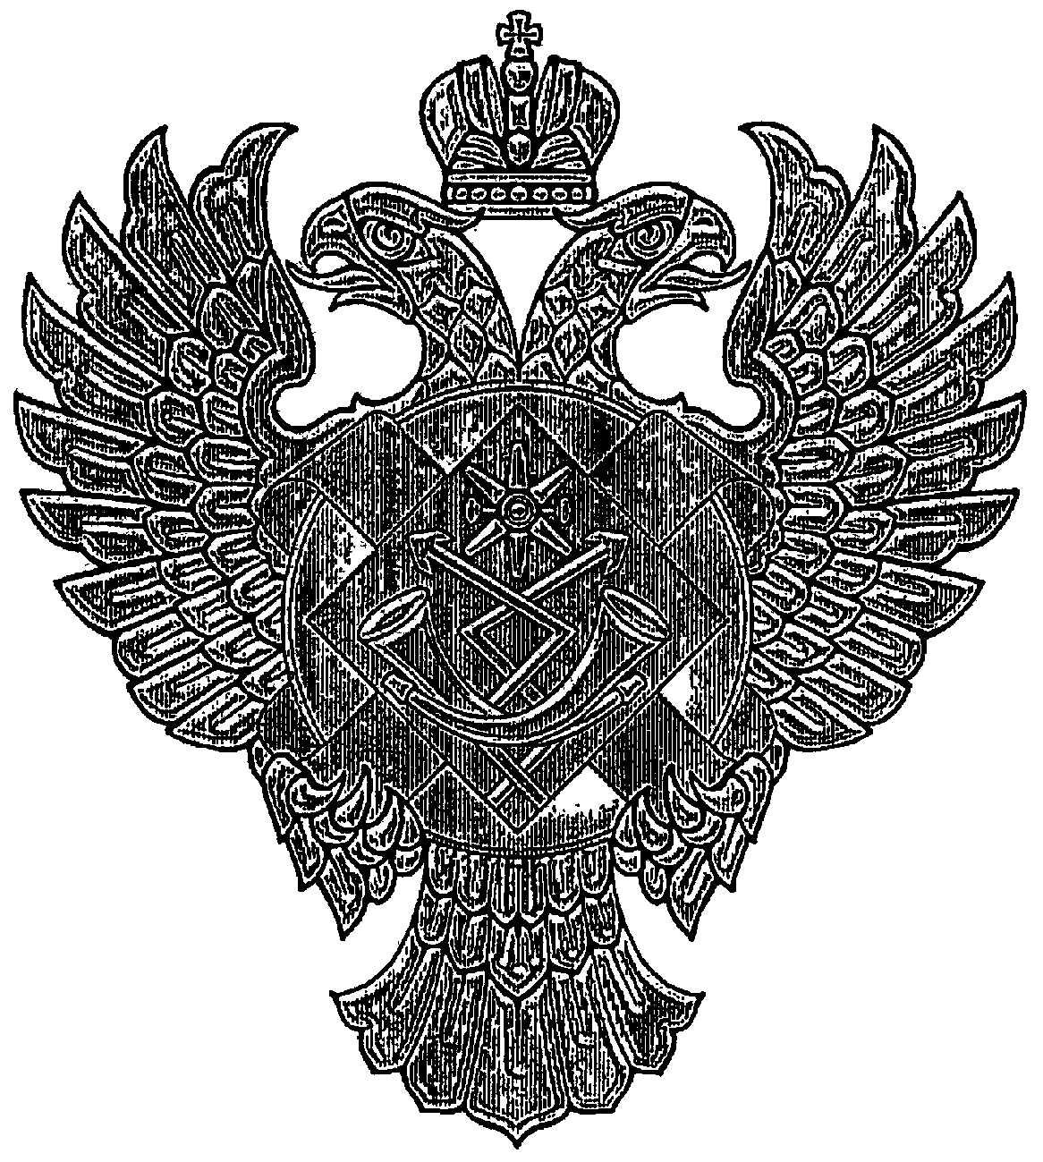
РИСУНОК ФЛАГА ФЕДЕРАЛЬНОГО АГЕНТСТВА СВЯЗИ

